Nomor : RS'ASF/368/MI-JANGMED/IPS/2025
Lampiran :
Sifat : Amat Segera/Kilat

Yang Terhormat : Dari :
dr. M.Hud Suhargono,Sp.Og(K)Obsos. Santi Lailatus Solichah A.Md
Direktur KOORDINATOR
RSU ’Aisyiyah Siti Fatimah RSU ‘Aisyiyah Siti Fatimah

Tanggal : 26 Juli 2025
Perihal : Pengajuan Pengecatan ruangan IGD dan IGD Khusus

Assalamu’alaikum Warahmatullahi Wabarakaatuh.

Sehubungan dengan adanya kebutuhan untuk pengecatan ruangan IGD dan IGD khusus dengan cat warna putih, dikarenakan kondisi saat ini ruangan temboknya masih berwarna biru yang menimbulkan pencahayaan di ruangan kurang terang maka dengan ini kami mengajukan anggaran biaya untuk pengecatan ruangan tersebut dengan estimasi biaya sebagai berikut :

Demikian informasi ini kami sampaikan, Atas perhatian dan kerjasamanya saya ucapkan terima kasih.
Nashrun Minallah Wa Fathun Qorib.
Wassalamu’alaikum Warahmatullahi Wabarakaatuh.
Koorninator IPSRS,    Santi Lailatus Solichah, A.Md | Kasie Penunjang Medis,    Rika Rosalia, S.Farm, Apt
Kabid Jangmed,    dr. Umriya Retnowati T. A. | Direktur,    dr. M.Hud Suhargono,Sp.Og (K) Obsos.

Nomor : RS'ASF/368/MI-JANGMED/IPS/2025
Lampiran :
Sifat : Amat Segera/Kilat

Foto Kondisi Roda Infant Warmer di ruang Ponek
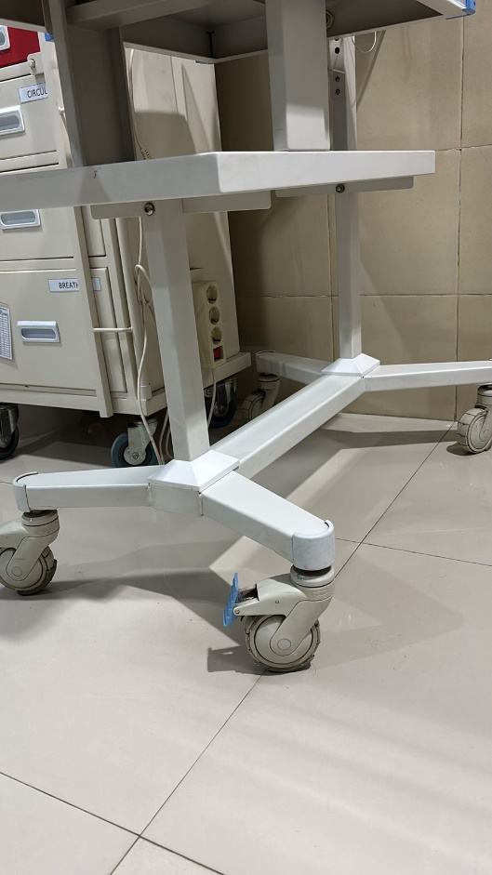
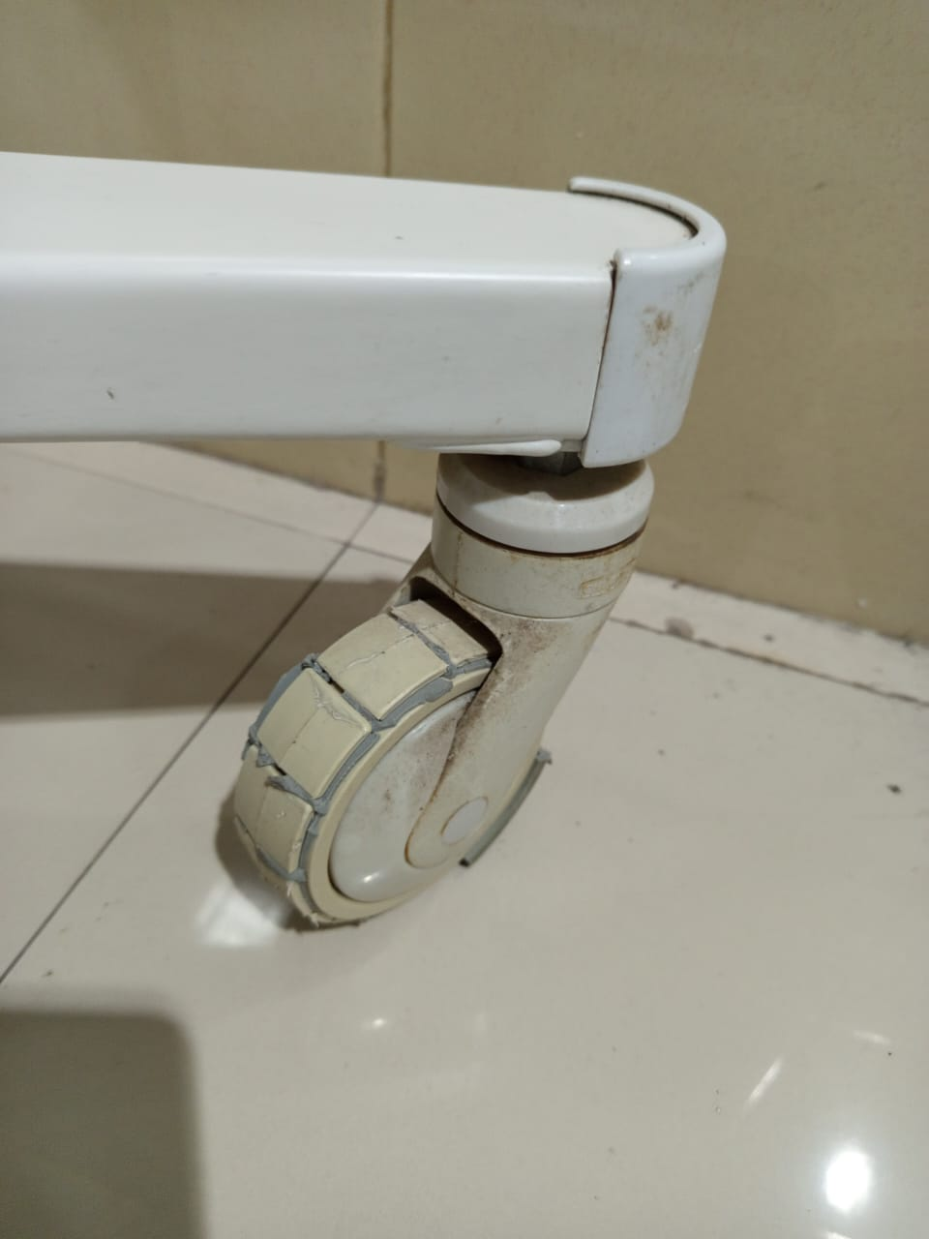

Foto Kondisi Cover bed Infant warmer di ruang NICU,IGD Ponek, VK Bersalin

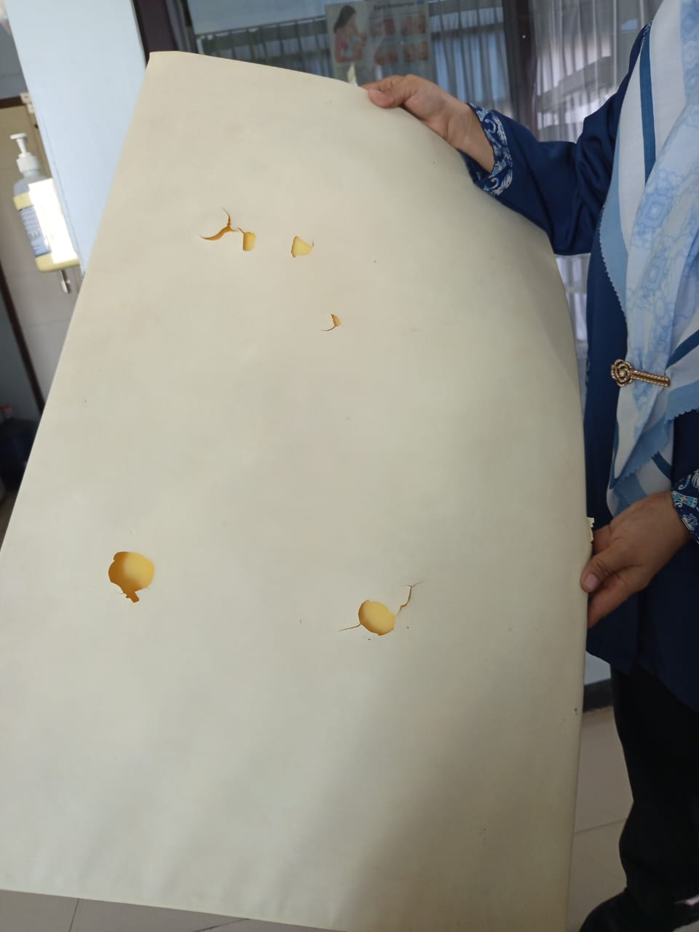
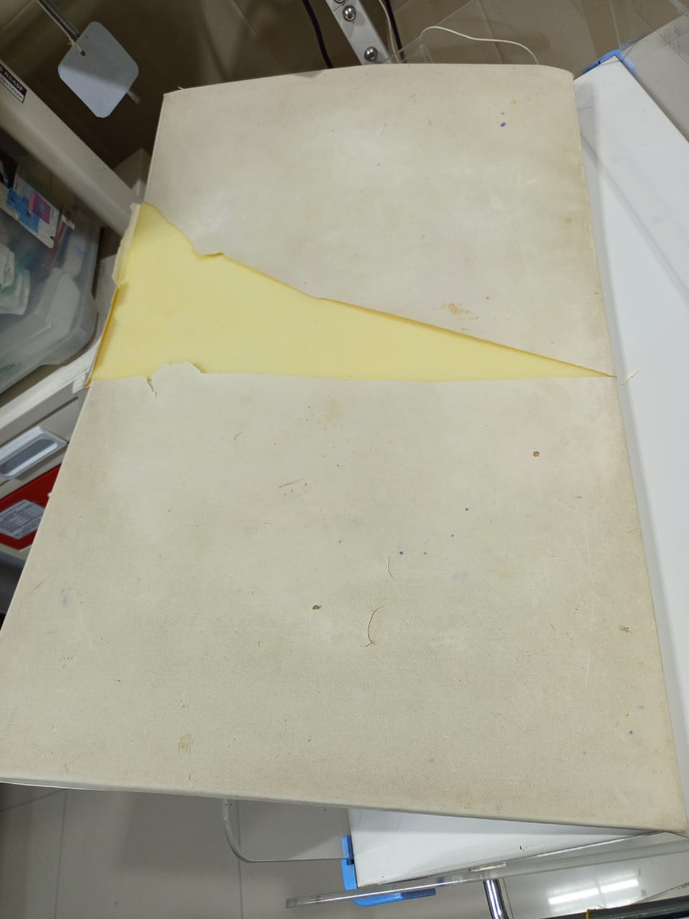

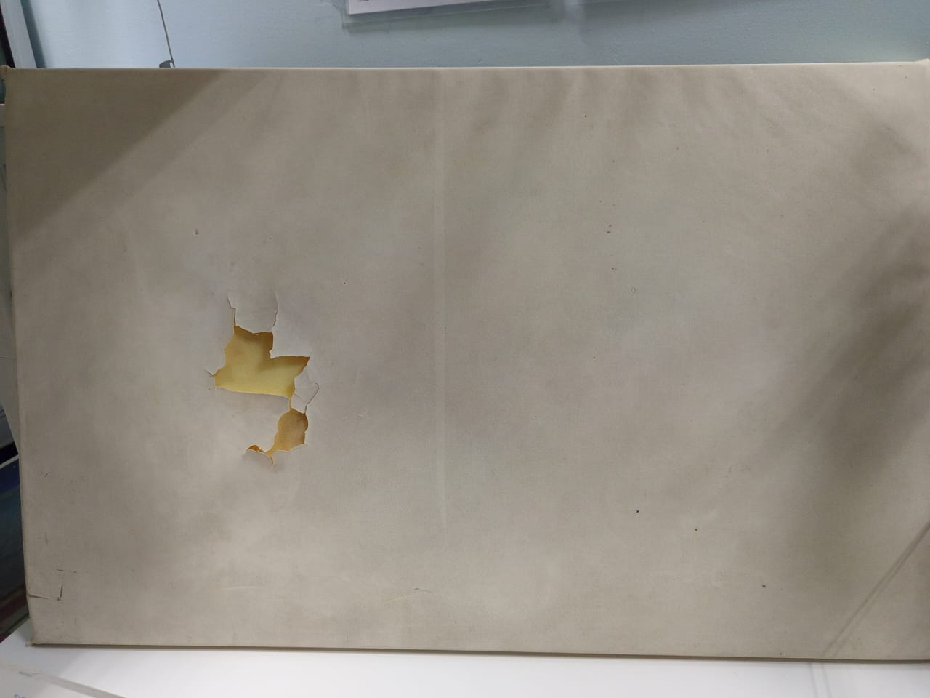
NICU
VK Bersalin
Igd Ponek

